
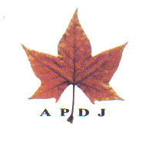
ASOCIACIÓN DE PERSONAL DOCENTE JUBILADO DE LA UNIVERSIDAD POLITÉCNICA DE MADRID

Nº 65

SOBRE ALEXANDER BORODIN
Y SU MÚSICA

CONFERENCIA PRONUNCIADA

POR

D. JOSÉ RAMÓM TAPIA
Doctor en Ciencias Químicas
Profesor de la E.T.S. Ingenieros de Telecomunicación

el día 3 de Octubre de 2007

INSTITUTO DE INGENIERÍA DE ESPAÑA
General Arrondo, nº 38 (MADRID)

Tema de la conferencia.-
La música de Alexander Borodin es romántica y tiene un carácter nacionalista. Glinka, considerado el padre de la música rusa, fue el primero en reivindicar una estética musical basada en los valores contenidos en el folclore autóctono, libre de influencias europeas. Años después el “Grupo de los Cinco”, al que perteneció Borodin junto a Balakirev, Cui, Mussorgsky y Rimsky-Korsakov, llevaría esta ideas a la práctica.

En la Conferencia se tratan algunos aspectos de la biografía de Borodin, además de ofrecerse varios ejemplos audiovisuales seleccionados de la interpretación de sus obras, como el Poema Sinfónico “En las Estepas de Asia Central, el Cuarteto de cuerda n° 2, la Segunda Sinfonía o la opera El Príncipe Igor”, verdadera sinfonía heroica rusa que simboliza el papel artístico jugado por su autor: una síntesis entre Rusia y Occidente a través de la combinación entre fuentes populares y formas clásicas europeas.

Borodin está reconocido como el representante más genuino de la escuela romántica rusa. A pesar de que su obra fue escasa, su valor artístico está fuera de toda duda y Borodin ocupa hoy día un lugar destacado junto a los grandes compositores de todos los tiempos.

José Ramón Tapia Merino
Doctor en Ciencias Químicas por la UCM y Profesor Titular de Universidad del área de “Ingeniería Química”. En la actualidad es Subdirector del Departamento de Tecnologías Aplicadas a la Telecomunicación de la ETSI de Telecomunicación de la UPM.

Su afición a la música le ha llevado a impartir, desde el curso 2005-06, la asignatura Audición y Apreciación Musical, tanto en la ETSI de Telecomunicación como en el Rectorado dela UPM. Esta actividad docente se complementa con la gestión de una página electrónica en Internet (http://aam.blogcindario.com), en la que se exponen multitud de ejemplos audiovisuales sobre apreciación musical, además de información sobre actividades culturales de la UPM.

Así mismo ha pronunciado conferencias en diversos foros (Instituto internacional de Madrid, Circulo Catalán de Madrid, Universidad san pablo-CEU...) ha colaborado en distintos medios de comunicación (diario La Información de Galapagar, revista Hilo musical, Radio Madrid...) y es miembro de la Asociación de Amigos de la Ópera de Madrid y del Patronato de la Fundación Pedro Machado de Castro para el Fomento de la Apreciación Musical.

1. Breves apuntes biográficos

Alexander Porfirievich Borodin nació el 12 de noviembre de 1833 en San Petersburgo (Rusia). Hijo ilegítimo del Príncipe Luka Stefánovich Gedianov, gobernador de Georgia, y de Avdotiya Antonova, esposa de un médico militar, se le dio el apellido de uno de los criados del Príncipe, Porfiri Borodin, para cubrir las apariencias.

Pero el noble veló siempre por las necesidades del niño. Su madre le educó con esmero: viajes, música, varios idiomas... Aprendió a tocar el piano, la flauta, el oboe y, sobre todo, el violonchelo. A los nueve años interpretaba al piano el repertorio de las bandas de los regimientos. En 1846 comenzó a estudiar teoría musical con Mijail Shchiglev y Pormann. A los trece años ya había compuesto una pieza para flauta y piano, escribiendo posteriormente el Trío de Cuerda, para dos violines y violonchelo, sobre temas de “Robert le Diable” de Meyerbeer. No obstante sus precoces talentos musicales, sus padres lo encaminaron hacia la profesión de médico.

De 1850 a 1856 estudió medicina en la Academia Médico-Quirúrgica de San Petersburgo. Se especializó en Química y en 1858 recibió el doctorado. De 1859 a 1862 amplió estudios en el extranjero. Viajó por toda Europa: Bruselas, Heildelberg, Génova, Roma, París, entre otras ciudades. Durante estos viajes colaboró con numerosos eruditos.
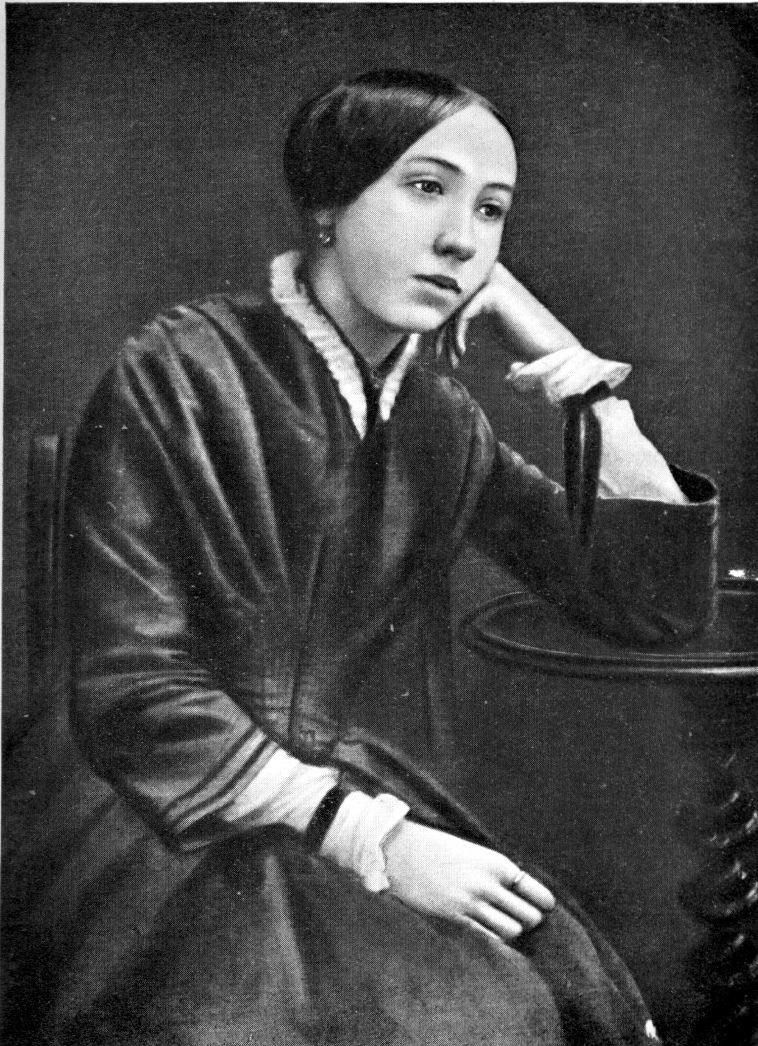
En 1861 conoce a la joven Ekaterina Protopópova, una brillante pianista, con quien iba a contraer matrimonio en 1863. Su futura esposa le haría descubrir a Schumann, Chopin, Liszt y Wagner. Al regresar a San Petersburgo se casaron. Se dice que en la vida hogareña del matrimonio reinaba el desorden; en su casa, siempre llena de huéspedes no invitados, no había horas para la comida ni otras actividades cotidianas. Empero, Borodin nunca emitió quejas de esta situación: él fue un marido feliz, siempre devoto a su esposa.

A su regreso a San Petersburgo, Borodin adquirió el status de profesor de Química en la Academia Médico-Quirúrgica.

En poco tiempo sería catedrático, destacando en el ámbito de su especialidad como uno de los científicos más brillantes de toda Europa. Los estudios científicos ocuparían la mayor parte de su vida. No es extraño, pues, que de allí en adelante su producción musical se resintiera por el escaso tiempo que podía dedicarle. “Soy un músico dominguero”, afirmó Borodin de él mismo, aludiendo al hecho de que sólo podía entregarse a la música durante los domingos o las vacaciones. En efecto, habiendo sido ante todo un científico brillante, la composición (sin llegar a ser un mero pasatiempo) quedó como una ocupación más bien secundaria en su vida. Pero su mundo interior pertenecía a la música.

En 1862 escribió su Quinteto en do mayor y en diciembre inició la composición de la Sinfonía nº 1, en mi bemol mayor, que no finalizaría hasta 1867.

La forma sinfónica pronto se revelaría como la preferida de Borodin, quien afirmara de sí mismo: “soy, por naturaleza, un lírico y un sinfonista; me siento atraído por las formas sinfónicas”.

Liszt, que consideraba a la música rusa como la única corriente vital después del “Parsifal” wagneriano, hizo elogio años más tarde de esta sinfonía.

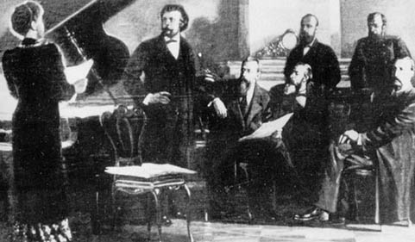
Pero el año 1862 es sobre todo significativo porque Borodin entabló amistad con el músico Mily Balakírev (1837-1910), incorporándose así al llamado “Grupo de los Cinco”. Desde 1857, Balakírev reunía junto a él a César Cui (1835-1918) y Modest Mussorgsky (1839-1881), quienes compartían su ideal de una música específicamente rusa fundada sobre el folclore nacional y escapando a la tutela de las escuelas italiana, francesa o alemana. En 1861 se unió a los tres renovadores de la música rusa un joven talento de diecisiete años: Nikolai Rimsky-Korsakov (1844-1908).

Y fue al año siguiente cuando se acercó a ellos Borodin, el último miembro de la “pequeña pero poderosa banda”, a decir del crítico musical Stassov. Al reunir a estos músicos, Balakírev creó la “Escuela Libre de Música”, consagrada a difundir las obras rusas y poner en práctica las ideas del grupo, que a partir de esa fecha será conocido como “Grupo de los Cinco”. Fue sobre todo Balakírev quien animó a Borodin a transitar por el camino sinfónico, la “vía de la música pura”. Pero también es cierto que Borodin, compartiendo las ideas fundamentales del grupo, se mostró menos hostil que sus condiscípulos a la impronta germana sobre la música rusa.

En noviembre de 1867 Borodin hizo subir a la escena del Teatro Bolshoi de Moscú “Bogátyri” (“Los Héroes”) , ópera-farsa en cinco cuadros. Pero la obra fue un fracaso. Sería en 1869 cuando Borodin iniciara la composición paralela de dos de las obras más importantes de su carrera musical: la ópera “El Príncipe Ígor” y la Sinfonía nº 2, en si menor.

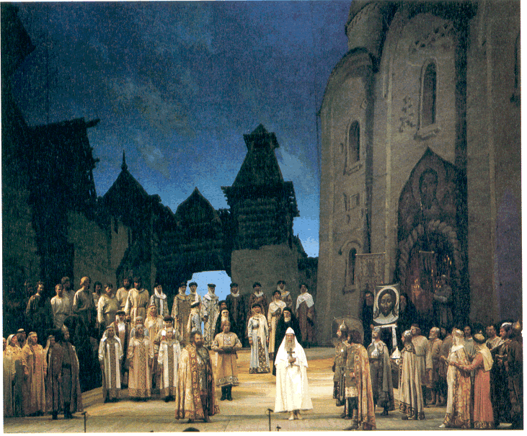
Como dedicara siete años a componer la sinfonía (1869-1876), dejó abandonada la partitura de la ópera durante demasiado tiempo.
Tras dieciocho años “El Príncipe Ígor” quedaría, a fin de cuentas, inconclusa y habría de ser completada y orquestada por Rimsky-Korsakov y Glazunov. A pesar de la extrema lentitud con la que fue elaborada, la inspiración de esta ópera es de una riqueza asombrosa y sus melodías parecen nacer de manera espontánea. Se ha dicho que en “El Príncipe Igor” hay materia suficiente para desarrollar al menos cinco óperas. Borodin incorporó a su Segunda Sinfonía varias secciones escritas, en principio, para su ópera y posteriormente desechadas.

La década de 1870 será para Borodin significativa. En 1877 tuvo el encargo de visitar los laboratorios de varias universidades alemanas, aprovechando la ocasión para conocer en Weimar a Franz Liszt.

Éste, admirado por la música de Borodin, organizó para él varios conciertos por Europa, dando a conocer sobre todo su Primera Sinfonía. En esos viajes, Borodin conoció la técnica y el lirismo de Mendelssohn. Entre tanto, había emprendido la escritura de su celebrado Cuarteto de Cuerda nº 1, en la mayor, obra compuesta entre 1874 y 1879.

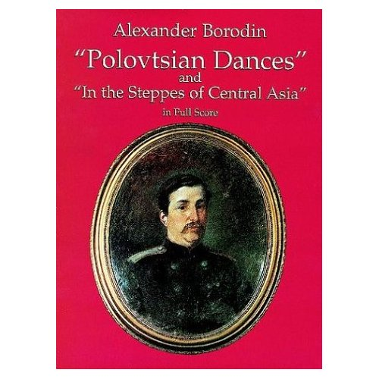
En 1880 Borodin presentó su poema sinfónico
“En las Estepas del Asia Central”, dedicado a Liszt como forma de agradecimiento, escrito para conmemorar el XXV aniversario del reinado del zar Alejandro II.

En marzo de 1881, Borodin se vió profundamente afectado por el fallecimiento de Mussorgsky.

Le dedicó una composición: “Lied para la muerte de Mussorgsky”. También presentaría meses después su Segundo Cuarteto de Cuerda, en re mayor. En los años que siguieron, absorbido por su trabajo científico y con un estado físico resentido por una afección cardíaca, no logró consagrar sino escaso tiempo a la composición. Con todo, en el otoño de 1885 volvió a visitar a Liszt. Entre tanto, su obra comenzaba a difundirse por Europa. Al año siguiente emprendió la composición de su Tercera Sinfonía, en la menor, obra que también quedaría inacabada.

El 27 de febrero de 1887, asistió a un baile de máscaras organizado por sus colegas, los profesores de la Academia. Durante la fiesta falleció víctima de un ataque cardíaco, a los 53 años de edad. Un mes antes, se afanaba en la culminación de algunos números de su amada obra “El Príncipe Ígor”.

2. Características musicales de las obras de Borodin
La música de Alexander Borodin es romántica y tiene carácter nacionalista. Glinka (1804-1857), a quién se considera el padre de la música rusa, fue el primero en reivindicar una estética musical basada en los valores contenidos en el folclore autóctono, libre de influencias europeas. Años después el “Grupo de los Cinco” llevaría estas ideas a la práctica. Dicho grupo contó con un genial creador (Mussorgsky), un orquestador magistral (Rimsky-Korsakov), un “aficionado” de elevada inspiración (nuestro Borodin), un líder (Balakírev) y un teórico (Cui), quién redactó un manifiesto cuyos principios estéticos asumieron sus compañeros, aunque hoy día nadie se acuerde de él.

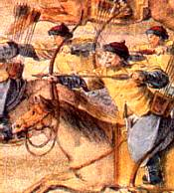
Borodin está influido por los primeros románticos alemanes (Schumann y Mendelssohn, en particular) y por los grandes operistas italianos del siglo XIX (Bellini y Donizetti). Sus obras tienen un marcado carácter épico, heredado directamente de Glinka, aunque quien más directamente influyó en su estilo fue Balakírev. Éste y Rimsky-Korsakov, entre otros, se ocuparon, siempre con el consentimiento del compositor, de terminar y orquestar algunas de sus obras a fin de que estuviesen en condiciones de ser estrenadas.

De todos los miembros del “Grupo de Los Cinco”, Borodin fue el que quizá mejor supo fundir el estilo folclórico ruso con la tradición sinfónica europea.
Borodin ha sido etiquetado como un compositor aficionado debido a sus variadas inquietudes culturales, sus numerosas ocupaciones profesionales, su distracción, que le hizo incluso extraviar la partitura de alguna obra (tuvo que reorquestar la Primera Sinfonía la víspera de su estreno)...

Todo ello ha contribuido a fijar la imagen de un autodidacta que, en sus ratos libres, componía para evadirse de los sinsabores y las preocupaciones que le causaba su profesión científica.

A pesar de las apariencias, Borodin fue un compositor extremadamente riguroso con el contenido de sus obras. Todas tienen su sello inconfundible y quién ama una de ellas, probablemente acabará amándolas todas. Borodin posee una gran vena lírica y también destaca por su hábil manejo de temas de carácter heroico. Tiene un bello e inusual sentido rítmico y su empleo de los colores de la paleta orquestal es siempre brillante. Tanto en sus sinfonías como en sus cuartetos (éstos, sin duda, entre los más bellos de todo el período romántico), desarrolla una estructura formal en la que la materia musical de cada movimiento deriva de un sencillo motivo inicial. Sus melodías están impregnadas del carácter y el sabor de la música popular rusa.

Al igual que otros compositores del “Grupo de los Cinco”, Borodin emplea estructuras armónicas nada convencionales. Su genio brilla intensamente en la descripción musical de éxtasis amorosos (Cuarteto nº 2) o en la evocación de exóticas atmósferas orientales (“En las Estepas del Asia Central” o “El Príncipe Ígor”).

Borodin fue reconocido en toda Europa como el representante genuino de la nueva escuela rusa, a lo que contribuyeron decisivamente Liszt y Saint-Saëns. A pesar de que su obra es escasa, su valor artístico está fuera de toda duda y Borodin ocupa hoy día un lugar destacado junto a los grandes compositores rusos de todos los tiempos.

3. Audición de algunos ejemplos ilustrativos
- Tercer movimiento del Cuarteto de cuerda nº 2, en re mayor: Notturno (andante).

El Andante del Cuarteto nº 2 es un canto delicioso. El violonchelo entona dulcemente una melodía profunda, acompañado por acordes sincopados de los instrumentos medios.

A continuación, el primer violín repite la melodía, intensificándose a partir de ese momento la vibración sentimental. Se produce un segundo tema, en forma de escala ascendente cantada al unísono que, después, se mezcla con la melodía anterior. En la reexposición de los temas las combinaciones instrumentales son sorprendentes y muy bellas.

El inolvidable diálogo entre el primer violín y el violonchelo de este movimiento evoca la visita a Heidelberg del compositor en 1860, en la que conocería a la que iba a ser su esposa, paseando con ella por el “Sendero de los filósofos”, en el “Heiligenberg” de la bella ciudad alemana, situada a orillas del Rhin y del Neckar.

Rimsky-Korsakov adaptó este Notturno para ser interpretado al violín con el acompañamiento de una orquesta de cuerda, obra de bella factura y que goza de gran popularidad incluso hoy día.

  - Primer movimiento de la Sinfonía nº 2, en si menor: Allegro-animato assai.

La Tercera Sinfonía de Borodin rara vez se interpreta, pues está inacabada. Sólo se conservan los dos movimientos iniciales (Moderato assai y Scherzo) basados en las transcripciones que Glazunov hizo sobre las improvisaciones al piano que escuchó en numerosas ocasiones al autor. Borodin no se molestó siquiera en transcribir sus ideas a la partitura, pues abandonó su sinfonía con el fin de poder dedicar más tiempo a “El Príncipe Ígor”.

De otro lado, la Primera Sinfonía presenta una considerable influencia estilística y formal de Balakírev, que revisó prácticamente cada compás del primer movimiento y dejó su huella virtualmente en todos los aspectos de la obra.

La Segunda Sinfonía, en la que el autor trabajó entre 1869 y 1876, tiene menos influencia de Balakírev, siendo más representativa del estilo de Borodin. Consta de cuatro movimientos (Allegro, Scherzo, Andante y Finale) y es tan sencilla que raya en el laconismo, especialmente su movimiento inicial, cuyo carácter heroico le ha valido a la sinfonía el sobrenombre de “Épica”. El emocionante primer tema del Allegro está inspirado en el comienzo de la hoy olvidada Primera Sinfonía de Robert Volkmann, obra que causó gran impacto en su estreno en Moscú en 1864, hoy casi definitivamente olvidada.

La escritura de Borodin denota su apego por la simplicidad de la línea melódica, la agilidad del contrapunto, la claridad de una armonía rica en modulaciones. Como Borodin trabajó simultáneamente en “El Príncipe Ígor” y en su Segunda Sinfonía, estas obras tienen bastantes paralelismos. La Sinfonía es una pieza enérgica, madura y concisa, llena del dinamismo rítmico y la exhuberancia características de Borodin, y constituye, quizá, el mejor ejemplo de música nacionalista rusa unida a los principios clásicos de la forma.

La versión original de la Segunda Sinfonía cosechó un fracaso en su estreno (1877), con el resultado inmediato de su propuesta de revisión, a instancias de Rimsky-Korsakov, que Borodin concluyó en 1879. La partitura no se editó en imprenta hasta el otoño de 1886, una vez fallecido el compositor. La preparación de la edición impresa corrió a cargo de Rimsky y Glazunov, quienes respetaron escrupolosamente las intenciones de Borodin.

- “En las Estepas del Asia Central”.

Esta pequeña obra maestra, escrita en 1880, es un Poema Sinfónico dedicado a Liszt que sirvió para acompañar una representación viviente en conmemoración de los veinticinco años de reinado del zar Alejandro II. Se estrenó en 1882 con extraordinario éxito y se puede afirmar, sin ningún género de dudas, que cada una de sus notas pertenece enteramente a Borodin, quien describía en el programa de mano del estreno una caravana que atraviesa la estepa “bajo la supervisión del victorioso y terrible Ejército Ruso”. Más tarde, la obra sería “desmilitarizada”, si bien es cierto que su atmósfera no sugiere con demasiada vehemencia la idea de la guerra.

La estructura musical de esta obra descansa sobre tres temas o motivos: una nota pedal, que evoca la línea del horizonte, y dos melodías: la primera, extraída de una canción popular rusa y la segunda, tomada de un tema del folclore popular de Uzbekistán (melodía uzbeka o melodía oriental). En el silencio de las estepas arenosas del Asia Central suena el primer estribillo de una apacible canción rusa. Se pueden oír también los misteriosos y melancólicos sonidos de los cantos orientales, los pasos de los caballos y camellos que se acercan.

- “El Príncipe Igor” (ópera en un prólogo y cuatro actos)
Su estreno en 1890 fue póstumo, con un éxito relativo. El libreto es del propio autor y de su amigo, el crítico musical Stassov. La música fue completada por Rimsky-Korsakov y Glazunov. Verdadera sinfonía heroica rusa, el “Príncipe Ígor” simboliza el rol artístico que ha jugado Borodin: una síntesis entre Rusia y el Occidente, por una combinación entre las fuentes populares y las formas clásicas y románticas europeas.

La acción se desarrolla en Rusia, durante el siglo XII. Se trata de una obra de carácter épico que canta las hazañas guerreras del héroe protagonista, hecho preso en el campo de batalla por Konchak, el Khan de una tribu invasora, los Polovtsi. El libreto adolece de cierta falta de dramatismo, pero la música es muy inspirada. Destaca la utilización inusual del coro, que funciona casi como un personaje más de la trama. En toda la partitura hay momentos magníficos, llenos de vida y sentimiento.

El compositor creó aquí dos universos: uno ruso (el de Ígor), con sus temas francos y diatónicos, y el otro oriental (el de Konchak), caracterizado musicalmente por su cromatismo (por ejemplo, en las “Danzas Polovtsianas” o en la cavatina de Konchakovna). 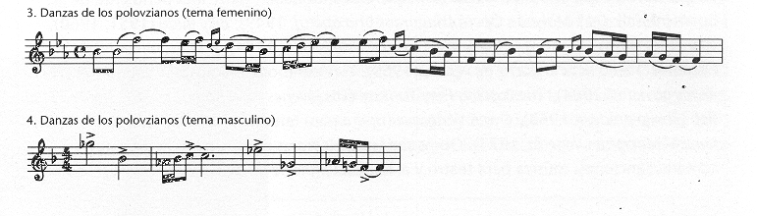
Aunque imbuido de las ideas del “Grupo de los Cinco”, Borodin prefirió aquí las formas italianas tradicionales (revisadas por Glinka) al estilo recitativo con melodías populares, abanderado Mussorgsky. El cuidado de la línea general lo lleva sobre los detalles. La voz ocupa el primer lugar; la orquesta, el segundo.
a) Obertura
Fue añadida por Glazunov para el estreno. Es muy representativa del carácter de la obra en su conjunto, ya que se trata de un potpourri dibujado a partir de varias melodías extraídas de la ópera. Tiene forma de sonata, con secciones más o menos ortodoxas, como ocurre en el principio del desarrollo.

A pesar de todo, la obertura desprende un aroma a Glazunov bastante reconocible, algo que puede perdonarse si se repara en el enorme valor de la tarea de reconstrucción que supuso poner a “El Príncipe Ígor” en condiciones de ser representada.

b) Danzas Polovtsianas
Es uno de los ocho fragmentos de la ópera que Borodin dejó completamente acabados. Fueron estrenadas por el autor, en versión de concierto (1879). Las danzas se sitúan al final del Acto II de la ópera:

El Príncipe Ígor, héroe ruso que lucha contra los invasores mongoles, ha caído prisionero del Khan Konchak. Éste ofrece a Ígor un pacto de no agresión y, en prueba de sus buenas intenciones, le invita a que elija para sí a una de sus doncellas. Pero el Príncipe, que es mucho más que un héroe, no puede aceptar su ofrecimiento y lo rechaza cortésmente.
El Khan, complacido por la gran altura moral que muestra su prisionero, ordena a las doncellas y a los guerreros “polovtsi” que bailen en honor de Ígor.

4. Catálogo de obras de Borodin
4.1 Óperas
- “Bogátyri” (“Los Héroes”) (6 –11- 1867, Teatro Bol'shoy, Moscú). Opera farsa en 5 actos, libreto de Viktor Alexandrovich Krylov.
- “Tsárskaya ñevesta” (“La Novia del Zar”), libreto de Borodin (sólo fragmentos, obra perdida)
- “Mlada” (Obra colectiva, Borodin compone la música del Acto IV) libreto de Viktor Alexandrovich Krylov.
“Knyaz' Igor' ” ( “El Príncipe Ígor” ) (23- 10 - 1890, Teatro Mariinsky, San Petersburgo).
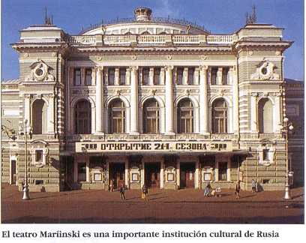
Ópera en un prólogo y Cuatro Actos, libreto de Borodin, música concluida por Rimsky-Korsakov y Glazunov.

4.2 Obras orquestales
- Sinfonía nº 1, en mi bemol mayor, 1862-67
- Sinfonía nº 2, en si menor, 1869-76
- “En las Estepas del Asia Central”, poema sinfónico, 1880
- Sinfonía nº 3, en la menor (terminados sólo dos movimientos)

4.3 Música de Cámara
- Cuarteto en re mayor, para flauta, oboe, viola y violoncello, 1852-56
- Trío en sol menor, para dos violines y violonchelo, 1855
- Sonata para violonchelo en la menor, 1860
- Trío con piano, en re mayor, en tres movimientos (el cuarto está perdido), 1850-60.
- Quinteto para cuerdas en fa menor, para dos violines, viola y dos violoncellos, 1859-60
- Quinteto con piano en do menor, 1862
- Cuarteto de cuerda nº 1 en la mayor, 1874-79
- Cuarteto de cuerda nº 2 en re mayor, 1881

- “Scherzo” en re mayor, 1882 (incluido por Glazunov en la tercera Sinfonía)
- “Serenata alla spagnola” en re menor , 1886

4.4 Obras para piano
- “Tati-Tati-Paraphrasis”, obras para piano a tres manos: Polka, Marcha fúnebre, Requiem y Mazurka, obra colectiva con Cui, Ljadov, Rimsky-Korsakov y Liszt, 1874-78
- “Petite Suite” - 1885, instrumentada por Glazunov (1889)
- “Scherzo” en la bemol Mayor, 1885

4.5 Obras para piano a cuatro manos
- “Hélène”, Polka en re menor, 1843
- “Allegretto” en re bemol mayor, 1861
- “Scherzo” en mi mayor, 1861
- “Tarantella” en re mayor, 1862

4.6 Lieder
(título en Castellano, con nombre de los autores del texto y fecha probable de composición):
- “Alba, por qué surges tan temprano?”, Soloviov, 1852-55
- “Una bella muchacha ha dejado de amarme”, Vinogradov, 1853-55
- “Escucha, amigo, mi canción”, Kruse, 1853-55
- “La bella pescadora”, Heine, 1854-55
- “Balada para la Princesa dormida”, Borodin, 1867
- “La canción del Bosque oscuro”, Borodin, 1868
- “La Princesa de los Mares”, Borodin, 1868
- “La Nota Falsa”, Borodin, 1868
- “Mi canto está emponzoñado”, Heine, 1868
- “El Mar”, Borodin, 1870
- “Desde mis lágrimas”, Heine, 1870
- “Melodía Arabe”, traducción de Borodin, 1881
- “Para las orillas de la Patria lejana”, Puschkin, 1881
- “Orgullo”, Tolstoi, 1884/85
- “El jardín encantado”, traducción de Borodin, 1885

4.7 Obras vocales
- “Serenata de Cuatro Caballeros para una Dama”, cuarteto cómico para cuatro voces masculinas con acompañamiento de piano, 1870

4.8 Transcripciones
- De la Sinfonía nº 1, para piano a cuatro manos, 1875
- De la Sinfonía nº 2, para piano a cuatro manos, 1877
- Del Cuarteto nº 1, para piano a cuatro manos, 1887
- “En las Estepas del Asia Central”, para piano a cuatro manos, 1882
- “El Mar”, Orquestación, 1884

4.9 Múltiples obras fragmentarias o extraviadas
- Concierto para flauta y piano, 1847, perdido
- Trío para dos violines y violoncello en sol mayor, sobre un tema de “Robert le Diable” de Meyerbeer, fragmentos
- “Le courant”, Estudio, 1849, perdido
- Fantasia sobre un tema de Hummel, 1849, perdido
- Fugas para piano, 1851-52, perdidas
- Scherzo en do menor, para piano, 1852, perdido
- “Dios misericordioso”, 1852-55, inconcluso
- Potpourri en la mayor sobre temas de "Lucrezia Borgia" de Donizetti, sin notación definitiva
- Trío en sol mayor para dos violines y violoncello, fragmentario , década de 1850
- Gran Trío en sol Mayor para dos violines y violoncello (sólo dos movimientos) 1852-56(?)
- Sexteto para cuerdas perdido, 1860-61
- Scherzo en si menor para piano, 1852, perdido
- “Misera me! Barbaro sorte”, Duetto para tenor, bajo y piano 1850, inconcluso
- Fuga para piano, 1862, perdido
- “Una noche sureña”, Parodia para piano sobre una romanza de Rimsky-Korsakov, 1866(?), inconcluso
- “La Novia del Zar” (“Tsárskaya ñevesta”), fragmentos de ópera, 1867-68, inconclusos
- Dieciséis variaciones sobre un tema bohemio, para piano, 1867 (sólo compuesta una variación)
- “Ei ujniem”, sobre canciones populares rusas, para piano, década de 1870, sin notación definitiva.
- “Quadrille” sobre motivos de “La Doncella de Pskov” de Rimsky-Korsakov, década de 1870, sin notación definitiva.
- “Un húsar, protegido por su sable”, Divertimento musical sobre un romance ruso, década de 1870, sin notación definitiva.
- Vals sobre un tema de Varlaam del “Boris Godunov” de Mussorgski, Divertimento musical para piano
- Sonata para piano en mi Mayor, fragmento, 1879

- “Lanzé” al estilo eclesiástico – Divertimento musical para piano, década de 1870, sin notación definitiva
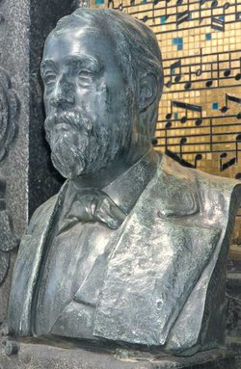
- “¡Dios salve a Kyrill! ¡Dios salve a Methodius!”, para coro masculino a capella, 1885, inconcluso

